Stadt Pirmasens

Pressemitteilung
Pirmasens, 13. August 2024

Vielfältig, zukunftssicher, heimatnah: Ausbildung in Pirmasens

- Westpfälzische Stadt bietet gemeinsam mit drei kommunalen Tochterunternehmen jungen Menschen zahlreiche Möglichkeiten zum Berufseinstieg mit besten Karriereaussichten und hoher Übernahmequote
- Startschuss für insgesamt 85 Azubis und Bachelor-Studenten ins neue Ausbildungsjahr 2024
- Vorstellung der Ausbildungsberufe und Gelegenheit zu persönlichen Gesprächen im Rahmen der Berufsinformationsbörse (BIB) Pirmasens am 20. September 2024

Zwischen mehr als 30 verschiedenen, zukunftssicheren Berufen und damit ganz an ihren jeweils individuellen Fähigkeiten orientiert, können junge Menschen wählen, wenn sie sich für eine Ausbildung bei der Stadt Pirmasens bzw. ihren drei kommunalen Tochterunternehmen interessieren. Die Stadtverwaltung wie auch die Städtisches Krankenhaus Pirmasens gGmbH, die Bauhilfe Pirmasens GmbH und der Stadtwerke-Konzern gewährleisten dabei über einen fundierten Berufseinstieg hinaus durchgängig sehr hohe Übernahmequoten, vielfältige Fort- und Weiterbildungsmöglichkeiten und somit optimale Perspektiven für die weitere Karriere. Allesamt gute Gründe für 85 Azubis und duale Studenten, die jetzt ins neue Ausbildungsjahr 2024 gestartet sind – im Ganzen liegt die Zahl der Auszubildenden bei der Stadt und ihren Töchtern damit bei 206.

Auch 2024 sind die Stadtverwaltung, das Städtische Krankenhaus Pirmasens und die Stadtwerke auf der Pirmasenser Berufsinformationsbörse (BIB) vertreten. Diese findet am Freitag, 20. September 2024, von 8.00 bis 13.00 Uhr in der Halle 6A der Messe Pirmasens (Zeppelinstraße 11) statt.

Wo die Zukunft Form annimmt
Wie abwechslungsreich die Ausbildungsmöglichkeiten in der kommunalen Verwaltung sind, unterstreicht die Stadt Pirmasens einmal mehr in ihrer neuen Imagekampagne „Bei uns kannst du alles werden!“. Darin fungieren aktuelle Azubis bzw. Mitarbeiter als reale Identifikationsfiguren etwa für baldige Schulabgänger, die noch unsicher sind, welchen Beruf sie für sich wählen wollen. Unter www.pirmasens.de/karriere stehen detaillierte Informationen zu den 14 unterschiedlichen Ausbildungszweigen bereit, die das für manche vielleicht noch unbekannte sehr breite Spektrum an Arbeitsumfeldern in der städtischen Verwaltung widerspiegeln. Für eine erste Orientierung besteht seitens der Stadt Pirmasens außerdem das Angebot, ein Praktikum zu absolvieren.

Bei den Stadtwerken Pirmasens geben ebenfalls aktuelle wie ehemalige Azubis, die mittlerweile in Festanstellung beschäftigt sind, unter www.stadtwerke-pirmasens.de/de/Kopfnavigation/Film-ab einen persönlichen Einblick in ihre Tätigkeitsfelder und Erfahrungen. Nicht zuletzt vermittelt auch das Städtische Krankenhaus Pirmasens per Imagefilm und Ausbildungsbroschüre unter https://www.kh-pirmasens.de/karriere/ausbildung kurze und kompakte Details zur angebotenen Vielzahl an Ausbildungsmöglichkeiten.

„Angesichts des drohenden Fachkräftemangels stehen die Stadt Pirmasens und ihre Tochterunternehmen vor der Herausforderung, die Bürger unserer Stadt auch weiterhin mit gut ausgebildeten Mitarbeitern unterstützen zu können. Dies betrifft bei weitem nicht nur die originäre Verwaltung, sondern auch wichtige Bereiche wie beispielsweise die ansprechende gärtnerische Gestaltung urbaner Räume, dass in unseren städtischen Gebäuden alle digitalen Systeme zuverlässig funktionieren oder die Kinder in den Kitas von fachkundigen Erzieherinnen liebevoll betreut werden. Zum Wohle der Stadtgemeinschaft liegt es darum an uns, eigenen Nachwuchs für solche bedeutsamen Aufgaben zu finden und in der Ausbildung bestmöglich zu betreuen und zu qualifizieren – ein Investment, das sich in jedem Fall lohnt, da wir regelmäßig eine große Zahl Azubis nach ihren Prüfungen direkt in eine Beschäftigung übernehmen und sie nachfolgend mit Aus- und Weiterbildungsangeboten auf ihrem Karriereweg begleiten“, kommentiert Markus Zwick, Oberbürgermeister von Pirmasens.

Die Ausbildungen im Überblick (jeweils m/w/d)
Stadtverwaltung Pirmasens
- Anzahl der Mitarbeiter (inklusive Auszubildende): 1.064
- Anzahl der Absolventen aus den Prüfungen im Sommer 2024: 6
- Anzahl der jetzt eingestellten neuen Auszubildenden: 9 plus 6 Beamtenanwärter
- Anzahl der Auszubildenden und BA-Studenten insgesamt: 40
- Ausgebildete Berufsbilder: Beamtenanwärter 2. Einstiegsamt - Verwaltungswirt, Verwaltungsfachangestellter, Gärtner, Tischler, Straßenbauer, Fachkraft Abwassertechnik, Kfz-Mechatroniker, Elektroniker Fachrichtung Energie- und Gebäudetechnik, Steinmetz, Erzieher, Fachkraft für Rohr-, Kanal- und Industrieservice, Beamtenanwärter 3. Einstiegsamt - Bachelor of Arts (duales Studium), Nachhaltige Betriebswirtschaft - Bachelor of Arts (duales Studium), Bauingenieurwesen - Bachelor of Engineering (duales Studium)

Städtisches Krankenhaus Pirmasens
- Anzahl der Mitarbeiter (inklusive Auszubildende): 1.680
- Anzahl der Absolventen aus den Prüfungen im Sommer 2024: 41
- Anzahl der jetzt eingestellten neuen Auszubildenden*: 61 plus 3 duales Studium
- Damit jetzt Anzahl der Auszubildenden insgesamt*: 150
* Bewerbungen für eine Ausbildung als Pflegefachfrau/-mann mit Ausbildungsbeginn am 1. Oktober 2024 sind aktuell noch möglich.
- Ausgebildete Berufsbilder: Pflegefachfrau/-mann, Gesundheits- und Krankenpflegehelfer, Kaufmann im Gesundheitswesen, Fachinformatiker, Medizinischer Fachangestellter, Elektroniker für Energie- und Gebäudetechnik, Koch und Fachkraft Küche, Anästhesietechnischer Assistent (ATA), Operationstechnischer Assistent (OTA), Bachelor of Science/Angewandte Hebammenwissenschaft (duales Studium), Bachelor of Arts/BWL Gesundheitsmanagement (duales Studium)

Bauhilfe Pirmasens
- Anzahl der Mitarbeiter: 38
- Eine Ausbildungsstelle bietet die Bauhilfe Pirmasens wieder zum 1. August 2025 an.
- Ausgebildetes Berufsbild: Immobilienkaufleute

Stadtwerke Pirmasens
- Anzahl der Mitarbeiter (inklusive Auszubildende): 252
- Anzahl der Absolventen aus den Prüfungen im Sommer 2024: 4
- Anzahl der jetzt eingestellten neuen Auszubildenden: 6
- Anzahl der Auszubildenden und BA-Studenten insgesamt: 16
- Ausgebildete Berufsbilder: Industriekaufmann, Fachangestellter für Bäderbetriebe, Kfz-Mechatroniker, Fachkraft im Fahrbetrieb, Fachinformatiker für Systemintegration, Bachelor of Arts/BWL Öffentliche Wirtschaft (duales Studium)

Ergänzendes zur Stadt Pirmasens
Erste urkundliche Erwähnung fand Pirmasens um 850 als „pirminiseusna“, angelehnt an den Klostergründer Pirminius. Der als Stadtgründer geltende Landgraf Ludwig IX. errichtete im heutigen Pirmasens die Garnison für ein Grenadierregiment, es folgten 1763 die Stadtrechte. Am südwestlichen Rand des Pfälzerwalds gelegen und grenznah zu Frankreich ist das rund 42.000 Einwohner zählende rheinland-pfälzische Pirmasens wie Rom auf sieben Hügeln erbaut. In ihrer Blütezeit galt die Stadt als Zentrum der deutschen Schuhindustrie und ist in dieser Branche heute noch wichtiger Dreh- und Angelpunkt; ihren Sitz in Pirmasens haben zum Beispiel die Deutsche Schuhfachschule und das International Shoe Competence Center (ISC). Zu den tragenden Wirtschaftsbereichen zählen unter anderem chemische Industrie, Kunststofffertigung, Fördertechnik-Anlagen und Maschinenbau. Pirmasens positioniert sich heute als Einkaufsstadt mit touristischem Anspruch und gut ausgestattetem Messegelände. Seit 1965 wird eine Städtepartnerschaft mit dem französischen Poissy gepflegt. Weitere Informationen unter www.pirmasens.de.
20240813_psp

Begleitendes Bildmaterial:
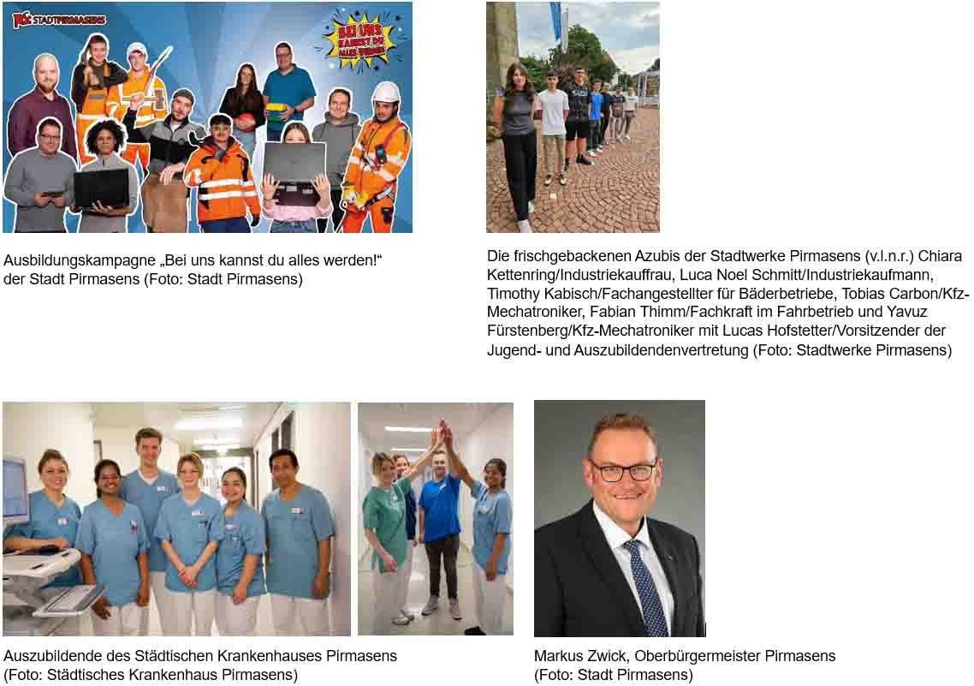
[ Download unter https://ars-pr.de/presse/20240813_psp ]

Pressekontakte
Stadtverwaltung Pirmasens ars publicandi Gesellschaft für
Maximilian Zwick Marketing und Öffentlichkeitsarbeit mbH
Leiter der Pressestelle Martina Overmann
Rathaus am Exerzierplatz Schulstraße 28
D-66953 Pirmasens D-66976 Rodalben
Telefon: +49 6331 84-2222 Telefon: +49 6331 5543-13
Telefax: +49 6331 84-2286 Telefax: +49 6331 5543-43
presse@pirmasens.de MOvermann@ars-pr.de
https://pirmasens.de https://ars-pr.de

